Učivo Vlastivěda 5. ročník – 18. 5. 2020
Nové učivo: Zámek Milotice
podívej se na 3D prohlídku na : http://www.zamekmilotice.pamatky3d.cz/
https://www.zamek-milotice.cz/cs/fotogalerie
na zámecký park se podívej na : https://www.zamek-milotice.cz/cs/o-zamkku/zamecky-park
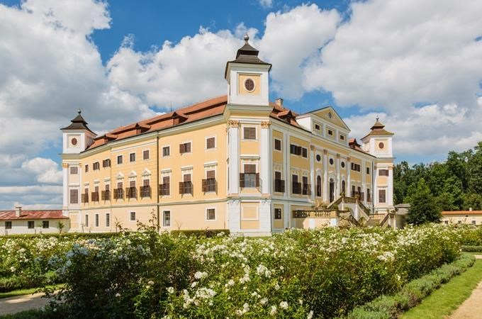
Zámek Milotice - perla jihovýchodní Moravy
Milotický zámek je nazýván perlou jihovýchodní Moravy. Je ve správě Národního památkového ústavu v Brně a je Národní kulturní památkou. Na místě dnešního zámku stávala středověká tvrz přestavěná v 16. století na renesanční zámek. Rozkvět na Miloticích nastal za K. A. Serenyiho, který na poč. 18. stol přestavěl Milotice ve stylu baroka, jako své letní reprezentativní sídlo. Vytvořil ze zámeckého areálu, ke kterému patří francouzská barokní zahrada, bažantnice, oranžérie, jízdárna a konírna, unikátní kompoziční architektonický celek, který se zachoval dodnes.
Prohlídka stylově zařízených interiérů nabízí pohled do života posledních majitelů zámku, rodiny Seilern Aspang. Interiéry byly instalovány podle dobových fotografií ve spolupráci s dcerou posledního majitele panství Mariettou Norman Seilern Aspang. V barokních oranžériích je stálá expozice Moravského barokního sochařství. Dnes si můžete prohlédnout zámecký areál s čestným nádvořím, jízdárnou, konírnou, dvěma oranžériemi, francouzským parkem a přilehlou bažantnicí se salety. Nedílnou součástí zámku jsou skvěle vybavené interiéry, především reprezentativní freskový sál s freskou F. Ř. I. Ecksteina z roku 1725.
Točila se zde pohádka „Za humny je drak“ a film „ Poslední aristokratka“.
Můžeš se podívat na fotografie na : https://www.filmovamista.cz/lokalita/zaber?id=6-Zamek-Milotice

